Nationale Referenzzentrale für Escherichia coli einschließlich Verotoxin-bildender E. coli
  - Jahresbericht 2019

Inhalt
E. coli – Jahresbericht 2019 4
Zusammenfassung 4
Summary 4
Einleitung 5
Ergebnisse 5
Diskussion 17
Danksagung 18
Tabellenverzeichnis 19
Abbildungsverzeichnis 20
Literaturverzeichnis 21
Abkürzungen 22
Impressum 23

Ansprechpersonen:
Dr.^{in} Sabine Schlager
Dr. Christian Kornschober

Österreichische Agentur für Gesundheit und Ernährungssicherheit (AGES)
Institut für medizinische Mikrobiologie und Hygiene Graz
Zentrum für lebensmittelbedingte Infektionskrankheiten
Beethovenstraße 6
A-8010 Graz
Telefon: 050555 61211
E-Mail: humanmed.graz@ages.at

E. coli – Jahresbericht 2019

Zusammenfassung
Im Jahr 2019 wurden an der Nationalen Referenzzentrale für Escherichia (E.) coli einschließlich Verotoxin-bildender E. coli insgesamt 936 Proben untersucht, davon 809 humane Proben, 60 Lebensmittelproben und 21 Proben von Tieren. Der Rest (n=46) stellt Ringversuchsproben dar. In 335 der – pro Patientin und Patient ersteingesandten – Stuhlproben konnten mittels Nukleinsäureamplifikation Verotoxin-bildende Escherichia coli (VTEC) nachgewiesen werden. Aus diesen Stuhlproben konnten insgesamt 255 Verotoxin-bildende Human-Isolate angezüchtet werden. In einer humanen Serumprobe wurden Antikörper gegen VTEC O157 Lipopolysaccharid (LPS) nachgewiesen. Für das Jahr 2019 wies das epidemiologische Meldesystem (EMS, Stand 10.02.2020) 286 Erkrankungsfälle aus. Die Inzidenz VTEC-bedingter Erkrankungen lag 2019 in Österreich bei 3,23 pro 100.000 Personen. Bei den 255 von der Referenzzentrale analysierten humanen VTEC-Isolaten handelte es sich um 122 Intimin-(eae)-positive (VTEC eae+) und 133 eae-negative VTEC (VTEC eae-) Stämme. Das Verhältnis von humanen VTEC O157 zu VTEC non-O157 betrug 45 Isolate (17,6%) zu 210 Isolate (82,4%). Als postinfektiöse Komplikation trat in 16 Fällen ein hämolytisch-urämisches Syndrom (HUS) auf. Für das Kindesalter (0-14 Jahre) errechnet sich mit 14 Fällen eine Inzidenz von 1,09 HUS-Fälle pro 100.000 Kinder. Im Jahr 2019 wurden in Österreich 14 Ausbrüche mit 2 bis 3 Fällen pro Cluster und ein Bundesländer-übergreifender Ausbruch mit zehn Fällen bedingt durch VTEC O157:H7 ins EMS eingemeldet.

Summary
In 2019, 936 specimens were processed at the National Reference Centre for Escherichia (E.) coli including verotoxin producing E. coli. In total, 809 human samples, 60 food samples and 21 animal samples were analysed. The remaining samples (n=46) consisted of external quality controls. A total of 336 human samples (335x stool, 1x serum) tested positive for verotoxin producing E. coli (VTEC). In the Austrian Epidemiological Notification System (EMS) 286 VTEC cases were reported. In 2019, the incidence was 3.23 VTEC cases per 100,000 inhabitants. Of 336 VTEC-positive human samples, 255 isolates were confirmed as verotoxin producing; 122 were intimin-(eae)-positive (VTEC eae+) and 133 eae-negative VTEC (VTEC eae-). The ratio of human VTEC O157 to VTEC non O157 isolates was 45 (17.6%) to 210 (82.4%). Sixteen cases of haemolytic uremic syndrome (HUS) were diagnosed as post infectious complications. The incidence of HUS in children < 15 years (14 cases) was 1.09 HUS cases per 100,000 children. There were 14 outbreaks with 2-3 cases per cluster and one province-crossing outbreak with ten cases due to VTEC O157:H7 notified in EMS in 2019.

Einleitung
Escherichia coli (E. coli) kommt im Darm physiologisch vor. Pathogene Isolate unterteilt man in extraintestinale E. coli (ExPEC) und in darmpathogene E. coli. Zur letztgenannten Gruppe zählt man unter anderem enteropathogene E. coli (EPEC), enteroinvasive E. coli (EIEC), enterotoxische E. coli (ETEC), enteroaggreative E. coli (EAggEC) und Verotoxin-bildende E. coli (VTEC) [1]. VTEC sind durch ihre Fähigkeit zur Bildung von Vero-/Shigatoxinen (Vtx/Stx) gekennzeichnet. Die Ausdrücke VTEC und Shigatoxin bildende E. coli (STEC) werden als Synonyme verwendet. Anhand ihrer unterschiedlichen Oberflächenantigene werden VTEC in verschiedene Serovare eingeteilt. Als bedeutendstes Serovar gilt E. coli O157:H7. Historisch werden diejenigen VTEC als enterohämorrhagische E. coli (EHEC) bezeichnet, die aufgrund zusätzlicher Pathogenitätsfaktoren (z.B. Intimin, kodiert vom Gen eae) in der Lage sind, schwere Erkrankungen hervorzurufen. Die Infektion beginnt mit wässrigen Durchfällen, die zum Teil von starker Übelkeit, Erbrechen und Bauchschmerzen begleitet sein können. Die Krankheit ist meist selbstlimitierend und dauert im Durchschnitt acht bis zehn Tage. Bei 10-20% der Patientinnen und Patienten entwickelt sich eine hämorrhagische Kolitis mit blutigem Durchfall und teilweise Fieber. Bei 5-15% der Erkrankten, besonders bei Kleinkindern, kann es Tage nach Beginn der Durchfallerkrankung zum hämolytisch-urämischen Syndrom (HUS), einer charakteristischen Folgeerkrankung, kommen. Dabei binden die Vero-/Shigatoxine an spezielle Rezeptoren der Zellwände (hauptsächlich des Nierenendothels) und schädigen diese. Die kleinen Blutkapillaren werden zerstört, und in weiterer Folge kann es zu Nierenversagen, Blutarmut, verminderter Anzahl an Blutplättchen, Hautblutungen und neurologischen Veränderungen kommen [1].

Ergebnisse
Im Jahr 2019 wurden an der Nationalen Referenzzentrale für Escherichia coli einschließlich Verotoxin-bildender E. coli (NRZV) insgesamt 936 Proben untersucht, davon 809 humane Proben (Stühle, Stuhlanreicherungen, Liquores, Abstriche, Sera, Harne, Isolate, Gewebe, Pleura- und Ascitesproben), 60 Lebensmittelproben (Anreicherungen, Mischkulturen und Isolate amtlicher Proben, Verdachtsproben, Proben aus Eigenuntersuchungen der Lebensmittel-Industrie, Isolate gemäß § 74 LMSVG) und 21 Proben tierischen Ursprungs (Tierkotproben zur Ausbruchsabklärung und aus Studien). Der Rest (n=46) stellte Ringversuchsproben dar.
In 335 der pro Patientin und Patient in die Referenzzentrale ersteingesandten Stuhlproben konnten mittels Nukleinsäureamplifikation (PCR) VTEC nachgewiesen werden. In einer humanen Serumprobe wurden Antikörper gegen VTEC O157 Lipopolysaccharid (LPS) nachgewiesen. Das epidemiologische Meldesystem (EMS, Stand 10.02.2020) wies 286 Erkrankungsfälle auf. Von diesen 286 Fällen wurden 275 Proben an die Referenzzentrale geschickt und verifiziert. Bei den restlichen 61, in der Referenzzentrale VTEC-positiv getesteten, Personen handelte es sich um symptomlose Kontaktpersonen, meist aus Umgebungsuntersuchungen (Ausscheider). Die Inzidenz VTEC-bedingter Erkrankungen lag 2019 in Österreich bei 3,23 pro 100.000 Personen.
In den 335 – in der PCR – VTEC-positiven humanen Stuhlproben konnten in der Referenzzentrale mittels Kultur 255 Verotoxin-bildende Isolate (2015: 108; 2016: 153; 2017: 241; 2018: 272) identifiziert werden. Aus 80 der molekularbiologisch positiv getesteten Stuhlproben konnten keine VTEC isoliert werden. Bei den 255 humanen VTEC-Isolaten handelte es sich um 122 Intimin-(eae)-positive (VTEC eae+) und 133 eae-negative VTEC (VTEC eae-). Das Verhältnis von humanen VTEC O157 zu VTEC non-O157 betrug 45 Isolate (17,6%) zu 210 Isolate (82,4%). Unter den VTEC non-O157 gab es 30 O26- (11,8%), 20 O103- (7,8%), ein O111- (0,4%) sowie vier O145-Isolate (1,6%); 155 (60,8%) der VTEC-Isolate hatten andere Serotypen (siehe Abbildung 1 und Abbildung 2).
Dreiundvierzig der 809 eingesandten Humanproben wurden positiv auf die Anwesenheit von enteropathogenen E. coli (EPEC) getestet. Eine Probe war positiv für enteroinvasive E. coli (EIEC) und acht Proben positiv für enteroaggregative E. coli (EAggEC). Enterotoxische E. coli (ETEC) wurden in zwei Proben nachgewiesen. In einer Probe wurden gleichzeitig EPEC, EAggEC und ETEC nachgewiesen, in zwei Proben EAggEC und EIEC. Eine Probe wies gleichzeitig EPEC und ETEC auf.
Die höchste Anzahl der 289 im EMS gemeldeten VTEC-Fälle 2019 trat, wie in den Jahren zuvor, in der Altersgruppe 0-4 Jahre auf. Es handelte sich um 88 Fälle; das stellt eine Inzidenz von 20,22 Fällen pro 100.000 Einwohner dieser Altersgruppe dar. Schon in den letzten drei Jahren lag diese Inzidenz über 20 (2017: 21,14; 2018: 20,37; 2019: 20,22). An den nächsten Stellen rangieren die Altersgruppe 5-14 Jahre mit einer Inzidenz von 3,79 und die Altersgruppe >65 Jahre mit einer Inzidenz von 3,36. Alle Altersgruppen zeigen vergleichbare Inzidenz-Werte zum Vorjahr. (siehe Tabelle 1 und Abbildung 3).
Als postinfektiöse Komplikation traten 16 Fälle von hämolytisch-urämischem Syndrom (HUS) auf. Für das Kindesalter (0-14 Jahre) errechnet sich für 2019 eine Inzidenz von 1,09 HUS-Fällen pro 100.000 Kinder. Vierzehn der 16 HUS-Fälle fallen in diese Altersgruppe (siehe Tabelle 1).
Die Inzidenzen der VTEC-Fälle in den verschiedenen Bundesländern variierten beträchtlich. Sie ist in Salzburg mit 14,75 Erkrankungen pro 100.000 Personen deutlich höher als in den anderen Bundesländern. Dort reicht sie von 0,0 im Burgenland bis zu 6,02 Erkrankten pro 100.000 Personen in Vorarlberg, wobei - wie in den Jahren zuvor - ein West-Ost-Gefälle erkennbar ist (siehe Abbildung 4).
Die monatliche Verteilung der VTEC-Erkrankungen ist ähnlich dem saisonalen Verteilungsmuster der Jahre 2017 und 2018. Die meisten VTEC-positiven Proben wurden 2019 in den Sommermonaten Juli und August registriert (52/336 bzw. 49/336).
Abbildung 1: Verteilung der im Nationalen Referenzzentrum für enterohämorrhagische Escherichia coli, Innsbruck (2002–2009) und in der Nationalen Referenzzentrale für Escherichia coli einschließlich Verotoxin-bildender E. coli, Graz (2010–2019) verifizierten Verotoxin-bildenden E. coli (VTEC O157 eae+, VTEC non O157 eae+ und VTEC non O157 eae-) aus humanen Proben, Österreich, 2002–2019.
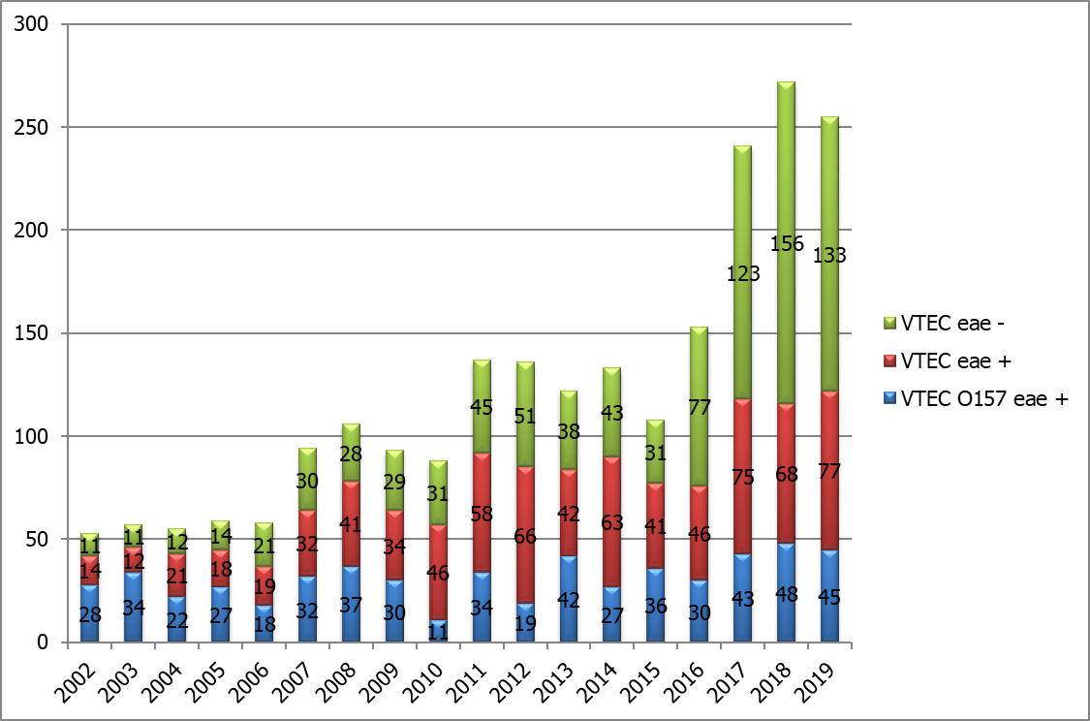
Quelle: Österreichische Agentur für Gesundheit und Ernährungssicherheit (AGES)
Abbildung 2: O-Serotypen-Verteilung der 255 in der Nationalen Referenzzentrale für Escherichia coli einschließlich Verotoxin-bildender E. coli verifizierten humanen VTEC-Isolate, Österreich, 2019.

Quelle: Österreichische Agentur für Gesundheit und Ernährungssicherheit (AGES)
Tabelle 1: Altersverteilung, Inzidenz und Geschlechterverteilung der im EMS gemeldeten VTEC- und HUS-Fälle des Jahres 2019 (Stand: 10.02.2020; VTEC: n=286; HUS: n=16).
 | alle Erkrankungsfälle (inkl. HUS) |  |  | HUS
Altersgruppen | gesamt (Inzidenz) | weiblich | männlich | gesamt (Inzidenz) | weiblich | männlich
0-4 Jahre | 88 (20,22) | 37 | 51 | 12 (2,76) | 5 | 7
5-14 Jahre | 32 (3,79) | 9 | 23 | 2 (0,24) | 0 | 2
15-24 Jahre | 24 (2,47) | 14 | 10 | 0 | 0 | 0
25-44 Jahre | 43 (1,81) | 27 | 16 | 1 (0,04) | 0 | 1
45-64 Jahre | 43 (1,67) | 34 | 9 | 1 (0,04) | 1 | 0
65 Jahre und älter | 56 (3,36) | 38 | 18 | 0 | 0 | 0
Gesamtergebnis | 286 (3,23) | 159 | 127 | 16 (0,18) | 6 | 10
Quelle: Österreichische Agentur für Gesundheit und Ernährungssicherheit (AGES)
Abbildung 3 Altersverteilung der im EMS gemeldeten VTEC-Fälle der Jahre 2011–2019 dargestellt als Fälle pro 100.00 Einwohner dieser Altersgruppe (Inzidenz) (2011: n=129, 2012: n=125; 2013: n=130; 2014: n=130; 2015: n=107; 2016: n=177; 2017: n=253; 2018: n=314; 2019: n=289).

Quelle: Österreichische Agentur für Gesundheit und Ernährungssicherheit (AGES)
Abbildung 4: Geografische Verteilung (altersstandardisierte Inzidenz pro 100.000 Personen) der im EMS gemeldeten VTEC-Erkrankungsfälle (n=286) und der HUS-Fälle (n=16) im Jahr 2019.
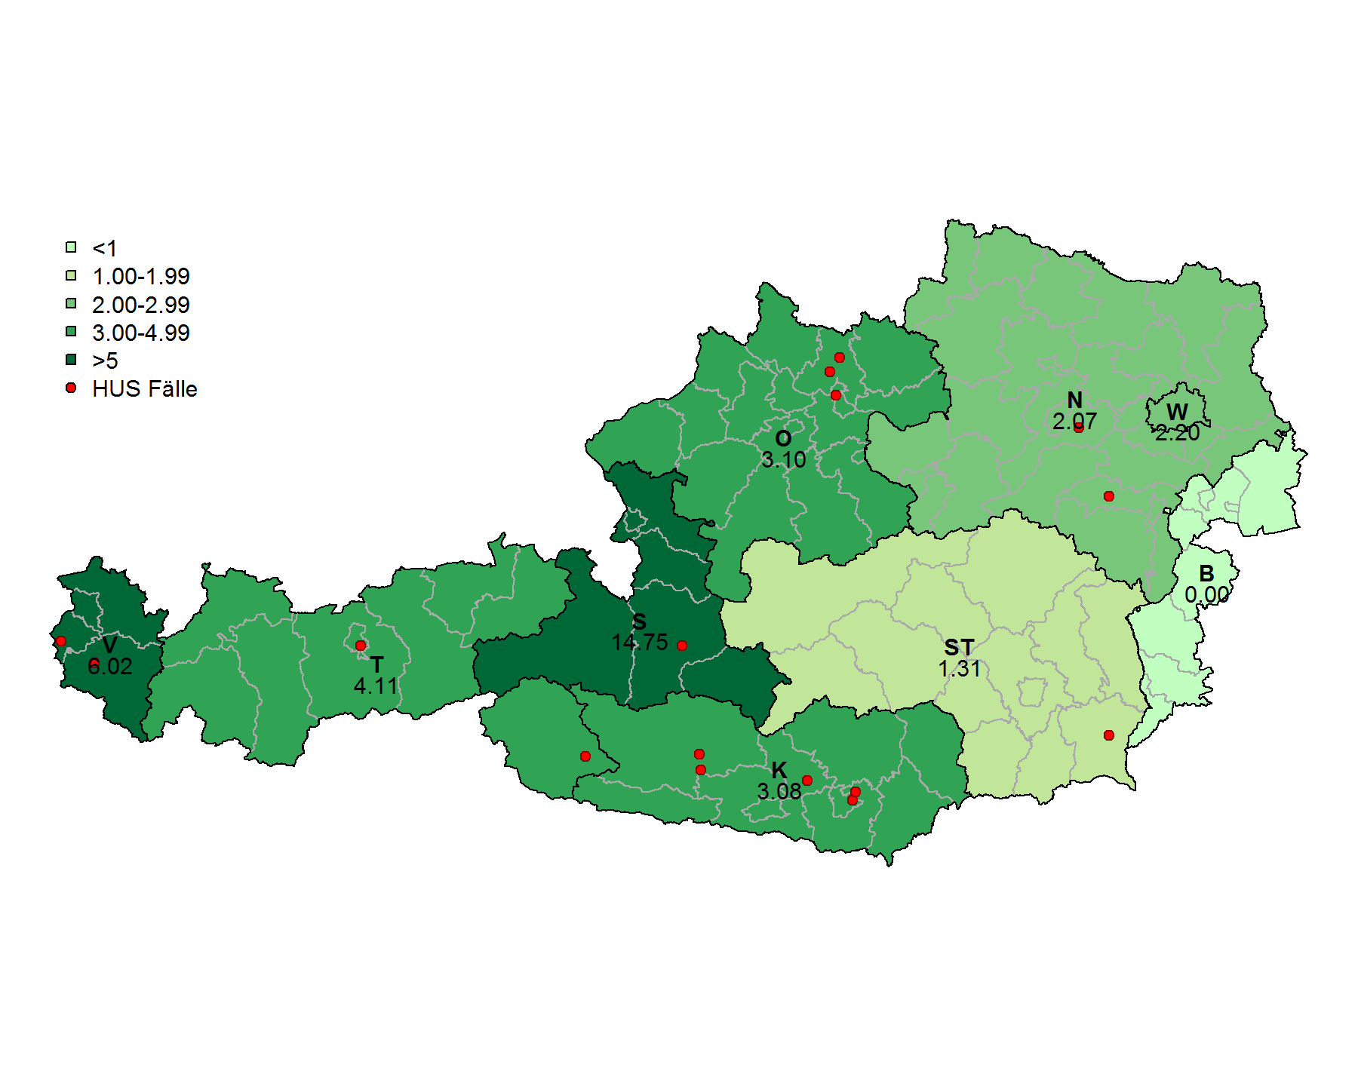
Quelle: Österreichische Agentur für Gesundheit und Ernährungssicherheit (AGES)
Abbildung 5: Jahreszeitliche Verteilung der an der Nationalen Referenzzentrale für Escherichia coli einschließlich Verotoxin-bildender E. coli VTEC-positiv getesteten Humanproben, Österreich, 2017–2019 (2017: n=324; 2018: n=365; 2019: n=336).

Quelle: Österreichische Agentur für Gesundheit und Ernährungssicherheit (AGES)
Im Jahr 2019 wurden 16 Fälle von hämolytisch-urämischem Syndrom (HUS) amtlich angezeigt. Von allen Fällen wurden Proben an die Nationale Referenzzentrale für Escherichia coli einschließlich Verotoxin-bildender E. coli gesandt und als VTEC-positiv verifiziert. Diese 16 Proben konnten wie folgt analysiert werden:
Die 13 HUS-Fälle, bei denen es gelang VTEC zu isolieren, waren, nach dem Einsendedatum geordnet:
  - ein siebenmonatiges Mädchen aus Kärnten bedingt durch VTEC O26:H11,
  - ein einmonatiger Bub aus Oberösterreich bedingt durch VTEC ONT (non typeable):H6,
  - ein ein-einhalbjähriges Mädchen ebenfalls aus Oberösterreich bedingt durch VTEC O26:H11,
  - ein ebenfalls ein-einhalbjähriges Mädchen aus Vorarlberg bedingt durch VTEC ONT:H11,
  - ein drei Jahre alter Bub aus Vorarlberg bedingt durch VTEC O26:H11,
  - ein fünfjähriger Kärntner bedingt durch VTEC O146:H28,
  - ein neunmonatiger Bub aus Niederösterreich bedingt durch VTEC O157:H7. Aus dessen Stuhlprobe wurden zusätzlich sogenannte „Lost Shigatoxin EHEC“ (LST-EHEC) O157:H7 isoliert. In der Abbildung 6 sind diese zwei Isolate im Cluster 1 dargestellt. Sie unterscheiden sich nur durch die An- bzw. Abwesenheit der Gene, die für die zwei Shigatoxin-Untereinheiten kodieren.
  - ein einjähriger Knabe aus Kärnten bedingt durch VTEC O26:H11,
  - ein einjähriger Bub aus Tirol ebenfalls bedingt durch VTEC O26:H11,
  - ein vierjähriges Mädchen aus Niederösterreich bedingt durch VTEC O157:H7,
  - eine einjährige Kärntnerin bedingt durch VTEC O121:H19,
  - ein 37-jähriger Tiroler bedingt durch VTEC O103:H2,
  - und ein einjähriger Bub aus Oberösterreich bedingt durch VTEC O145:H28. Aus dessen Stuhlprobe wurden zusätzlich EPEC O26:H11 isoliert. Vielleicht handelte es sich hier auch um LST-EHEC O26:H11, die erst im Laufe der Infektion das Shigatoxingen-tragende Bakteriophagengenom verloren hatten (siehe Abbildung 6 Isolat MRV-19/00607).

Aus drei – in der bakteriellen Anreicherung VTEC-positiven – Proben von HUS-Erkrankten konnten keine entsprechenden Isolate gewonnen werden:
  - ein siebenjähriger Deutscher, aus dessen Stuhlanreicherung das Gen für Shigatoxin 2 (stx2) nachgewiesen werden konnte. Die Stuhlprobe wurde aus Kärnten eingesandt.
  - ein drei Jahre alter steirischer Bub, aus dessen Stuhlanreicherung ebenfalls stx2 nachgewiesen werde konnte. Es konnten in weiterer Folge aufgrund einer Antibiotikagabe keine VTEC angezüchtet werden.
  - und eine 59-jährige Salzburgerin deren Stuhlanreicherung stx1- und stx2-positiv war.

Vierzehn der 16 gemeldeten HUS-Patientinnen und -Patienten waren Kinder im Alter von 0-14 Jahren (neun Buben, fünf Mädchen, siehe Tabelle 1). Es errechnet sich daraus für das Jahr 2019 eine Inzidenz von 1,09 Fälle pro 100.000 Kinder <15 Jahre. Im Jahr 2019 wurden fünf der 16 HUS-Fälle durch VTEC O26:H11 hervorgerufen. Im Gegensatz dazu hat es im Jahr 2018 keine Häufung eines bestimmen VTEC-Serovars gegeben. Um auszuschließen, dass diese Häufung durch einen Ausbruch verursacht war, wurden die E. coli-Isolate, die aus den Stuhlproben der HUS-Patientinnen und -Patienten isoliert worden waren, in einer Ganzgenom-Sequenzdatenanalyse verglichen (siehe Abbildung 6). Keines der aus HUS-Patientinnen und -Patienten isolierten pathogenen E. coli-Isolate ist genetisch einem anderen Isolat so ähnlich, dass sie einer gemeinsamen Infektionsquelle zugeordnet werden könnten. Die einzige Ausnahme stellen die zwei oben erwähnten O157:H7-Isolate (1x VTEC, 1x LST-EHEC) aus demselben oberösterreichischen Patienten dar (Abbildung 6, Cluster 1).
Abbildung 6: Ganzgenom-Sequenzdatenanalyse der E. coli-Isolate von 13 HUS-Patientinnen und -Patienten, Österreich 2019 (n=15 (13x VTEC, 1x EPEC, 1x LST-EHEC)). E. coli O26:H11 (5x VTEC, 1x EPEC) sind grün dargestellt.
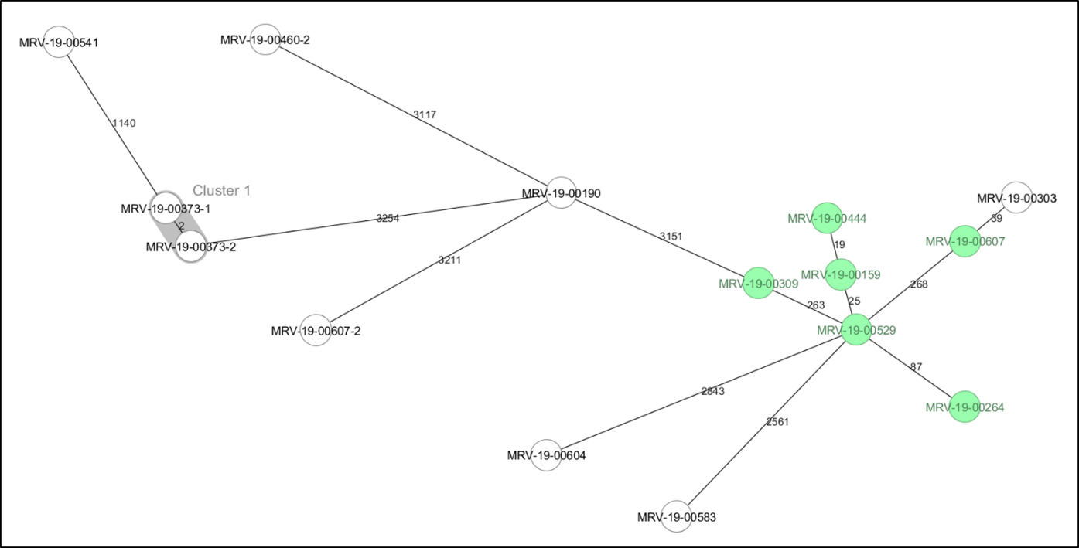
Quelle: Österreichische Agentur für Gesundheit und Ernährungssicherheit (AGES)
Von den „top-five“ VTEC-Serovaren (O157, O26, O103, O145, O111) kamen, wie erwähnt, VTEC O26 fünfmal, VTEC O157 zweimal und O103 und O145 jeweils einmal vor. Vier HUS-Fälle wurden durch VTEC anderer Serovare hervorgerufen. Bei drei HUS-Fällen konnte zwar kein VTEC-Stamm isoliert werden, jedoch konnten in allen Fällen Shigatoxin-Gene in der bakteriellen Anreicherungskultur nachgewiesen werden (siehe Abbildung 7).

Abbildung 7: Verteilung der im Nationalen Referenzzentrum für enterohämorrhagische Escherichia coli, Innsbruck (2002–2009) und in der Nationalen Referenzzentrale für Escherichia coli einschließlich Verotoxin-bildender E. coli (2010–2019) kulturell oder serologisch verifizierten VTEC-positiven HUS-Fälle, Österreich, 2002–2019.

Quelle: Österreichische Agentur für Gesundheit und Ernährungssicherheit (AGES)
Im Jahr 2019 wurden 14 VTEC-Ausbrüche ins EMS gemeldet, und zusätzlich fünf in der Nationalen Referenzzentrale für Escherichia coli einschließlich VTEC registriert (siehe Tabelle 2). Alle Ausbrüche, bei denen mehr als ein VTEC-Stamm gleichen Serovars isoliert werden konnte, wurden in der Nationalen Referenzzentrale für Escherichia coli einschließlich Verotoxin-bildender E. coli mittels Ganzgenomsequenzierung bestätigt.

Tabelle 2: VTEC-Ausbrüche, Österreich 2019; im EMS gemeldet: mit EMS-Ausbruchs ID; nicht im EMS gemeldet: ohne EMS-Ausbruchs ID; asymp. = asymptomatisch; DF = Durchfall; blut. DF = blutiger Durchfall; Bauchschm. = Bauchschmerzen; HUS = Hämolytisch-urämisches- Syndrom
EMS-Ausbruchs-ID | Bundesland | Anzahl Personen | Symptome | VTEC Serovar | Bemerkung
5288 | Kärnten | 2 | asymp., DF | O21:H21 | Geschwister
5356 | Vorarlberg | 2 | DF, DF | O177:H25 | Schwestern
5368 | Burgenland/Wien | 2 | DF, asymp. | O78:H4 | Vater/Sohn
5370 | Steiermark | 2 | blut. DF, asymp. | O26:H11 | Zimmerkolleginnen Altersheim
5397 | Wien | 2 | 2x asymp. | O146:H21 | Mutter/Tochter
5406 | Vorarlberg | 2 | HUS, Bauchschm. | O26:H11 | Brüder
5466 | Tirol | 2 | 2x DF | O156:H7 | gemeinsamer Haushalt
5472 | Steiermark | 2 | DF, asymp. | O26:H11 | Brüder
5479 | Kärnten | 3 | HUS, 2x DF | O121:H19 | Kind, beide Eltern
5495 | OÖ | 2 | HUS, DF | O26:H11 | Schwestern
5521 | Kärnten/Tirol | 2 | HUS, Bauchschm. | O26:H11 | Cousins
5526 | Tirol | 3 | blut. DF, 2x Bauchschm. | O157:H7 | Drei Mitglieder einer Bauernfamilie
5550 | Steiermark | 2 | DF, asymp. | ONT:H21 | Mutter/Tochter
5535 | Oberösterreich | 2 | HUS, DF | O145:H28, O128:H2 | Enkel/Oma
 | Wien | 2 | 2x DF | O117:H7 | Ehepaar
 | Oberösterreich | 2 | DF, asymp. | O157:H7 | Mutter/Sohn
 | Tirol | 2 | DF, asymp. | O27:H30 | Schwestern
 | Kärnten | 2 | DF, asymp. | O157:H7 | Mutter/Sohn
 | Niederösterreich | 3 | HUS, 2x DF | O157:H7 | Geschwister

Quelle: Österreichische Agentur für Gesundheit und Ernährungssicherheit (AGES)
Beim Familienausbruch auf einem Tiroler Bauernhof mit der EMS-Ausbruchs-ID 5526 (siehe Tabelle 2), bei dem der siebenjährige Indexpatient blutigen Durchfall hatte und zwei weitere Familienangehörige (männlich, 56 Jahre; weiblich, 42 Jahre) unter Bauchschmerzen litten, konnten aus drei Rinderkotproben des hofeigenen Tierbestandes VTEC O157:H7, die ident zu den Patientenisolaten waren, isoliert werden. Somit konnte die Infektionsquelle identifiziert werden.
Zusätzlich zu den oben beschriebenen meist kleinen Familienausbrüchen wurde im EMS ein Bundesländer-übergreifender Ausbruch mit der Bezeichnung BL-LMbKA 1/2019 VTEC O157:H7 registriert:
Ein Ausbruchsfall war definiert als eine Infektion mit VTEC 0157:H7 stx1a+/stx2c+, Sequenztyp Grieskirchen, aufgetreten nach Kalenderwoche 13, 2019. Mit Stand 18.12.2019 entsprachen zehn Fälle der Ausbruchsfalldefinition:
Fall 1: Eine 77-jährige Oberösterreicherin aus einem Seniorenheim. Bei ihr begann der Durchfall am 29.03.2019 und ging in blutigen Durchfall über. Aus einer Stuhlprobe wurden VTEC O157:H7 isoliert. Bei ihrer Zimmerkollegin, die ebenfalls Symptome zeigte, wurden keine pathogenen Keime identifiziert.
Fall 2: Die 90-Jährige aus Niederösterreich litt unter blutigem Durchfall und wurde hospitalisiert. Erkrankungsbeginn war laut EMS der 19.05.2019. Sie hatte am 12.05 Schafsrohmilchkäse konsumiert.
Fall 3: Beim vierjährigen Mädchen aus Salzburg begann die Erkrankung am 21.05.2109 mit Fieber, Übelkeit, Erbrechen und Bauchschmerzen. Da am 23. 05.2019 sichtbares Blut im Stuhl war, wurde das Mädchen für zwei Tage hospitalisiert. Der Durchfall dauerte noch bis zum 29.05.2019. Das Kind konsumierte Rohmilch, der Gemüsegarten der Familie wurde mit Rindermist gedüngt.
Fall 4: Ein 14-jähriger Niederösterreicher mit Durchfall, dessen Stuhlprobe am 11.06.2019 in die Nationale Referenzzentrale für Escherichia coli einschließlich VTEC (NRZV) gesandt wurde. Erkrankungsbeginn war der 01.06.2019. Seine Mutter glaubte der Konsum eines Kebabs war die Ursache der Erkrankung, da auch ein Schulkollege (etwas zeitversetzt, erst nach Pfingsten ca. ab 10. Juni) an den gleichen Symptomen litt. Dieser Schulkollege ging jedoch nicht zum Arzt.
Fall 5: Das einjährige Mädchen aus Salzburg, dessen Durchfall am 10.06.2019 begann, hatte im potentiellen Expositionszeitraum Schafrohmilchkäse konsumiert.
Fall 6: Beim einjährigen Buben aus Tirol trat blutiger Durchfall auf. Der Erkrankungsbeginn war laut EMS der 27.06.2019. Das Kind wurde hospitalisiert. Bei der 5-jährigen Schwester wurden in der NRZV enteropathogene E. coli (EPEC) nachgewiesen, beim 8-jährigen Bruder liegt der molekulare Nachweis von Shigatoxin 2 (stx2) in der bakteriellen Anreicherung vor. Rohmilch-Konsum stand im Verdacht der Grund der Infektionen zu sein.
Fall 7: Der Durchfall begann bei dem einjährigen Mädchen aus Niederösterreich laut EMS am 17.07.2019. Das Kind wurde nicht hospitalisiert.
Fall 8: Symptombeginn war laut EMS der 23.08.2019. Die 56-jährige Salzburgerin wurde aufgrund blutigen Durchfalls hospitalisiert. Sie hatte acht Tage vor Durchfall-Beginn Buttermilch auf einer Alm, und am Tag des Durchfall-Beginns Wasser auf einer anderen Alm konsumiert. Dieses Wasser wurde auf die Alm geflogen und in einem Tank gelagert.
Fall 9: Der blutige Durchfall begann bei dem 70-jährigen Oberösterreicher am 04.09.2019. Vom 04.09.-10.09.2019 wurde er hospitalisiert.
Fall 10: Ein 78-jähriger Niederösterreicher mit Durchfall, dessen Stuhlprobe am 03.10.2019 in die NRZV eingesandt wurde. Der blutige Durchfall begann am 29.09.2019. Er wurde vom 29.09.-05.10.2019 hospitalisiert.
Am 19.06.2019 wurde von der Agentur für Gesundheit und Ernährungssicherheit (AGES) eine dringende Anfrage (Urgent Inquiry) in das Epidemic Intelligence Information System (EPIS) des European Centre for Disease Prevention and Control (ECDC) gestellt. Bis zum letzten Update vom 30.09.2019 haben 13 andere europäische Länder gemeldet keine verwandten Fälle registriert zu haben.
Trotz intensiver telefonischer Befragung und Überprüfung der Lebensmittel-Einkaufsbelege konnte keine gemeinsame potentielle Infektionsquelle eruiert werden. Selbst umfangreiche Überprüfungen von – für zumindest Einzelfälle – verdächtigen Lebensmitteln und den damit in Zusammenhang stehenden Tierherden (Schafe, Rinder) führten zu keiner Übereinstimmung mit dem Ausbruchsstamm. Da seit dem 29.09.2019 kein neuer Erkrankungsfall mehr zu verzeichnen war, schien dieser Ausbruch spontan erloschen zu sein.

2018 kam es zu keinem VTEC-bedingten Todesfall.

Diskussion
Die in das EMS eingemeldeten Fallzahlen, die in den drei Jahren zuvor stetig angestiegen waren, gingen von 314 im Jahr 2018 leicht auf 286 im Jahr 2019 zurück. Die Steigerungen, die ab 2015 zu verzeichnen waren (2015: 108 Fälle; 2016: 177 Fälle; 2017: 253 Fälle; 2018: 314 Fälle) gingen im Wesentlichen auf veränderte Screeningstrategien einer steigenden Anzahl von Laboratorien zurück. Die modernen Screeningmethoden basieren meist auf Multiplex-Testungen der Durchfallstühle mittels PCR (Polymerasen-Kettenreaktion) [2]. Dieser Trend scheint 2019 ein Plateau erreicht zu haben. Die Inzidenz VTEC-bedingter Erkrankungen lag 2019 in Österreich bei 3,23 pro 100.000 Personen und ist somit etwas niedriger als im Vorjahr (Inzidenz Österreich 2018: 3,56 pro 100.000 Personen) aber höher als die durchschnittliche Inzidenz von 2,28 VTEC-Erkrankungen pro 100.000 Personen EU-weit im Jahr 2018 [3].
Die Inzidenzen der VTEC-Fälle in den verschiedenen Bundesländern variierten beträchtlich. Sie ist in Salzburg mit 14,75 pro 100.000 Personen deutlich höher als in den anderen Bundesländern. Dort reicht sie von 0,0 im Burgenland bis zu 6,02 Erkrankte pro 100.000 Personen in Vorarlberg, wobei – wie in den Jahren zuvor – ein West-Ost-Gefälle erkennbar ist. Diese Ergebnisse weisen in einzelnen Bundesländern abermals auf eine teils beträchtliche Unterdiagnostik hin (siehe Abbildung 4).
Ein signifikanter Unterschied zum Vorjahr – in dem außergewöhnlich wenige HUS-Fälle registriert worden waren – war die wieder angestiegene Anzahl von HUS-Erkrankten (siehe Abbildung 7). Vor allem der Anteil der an HUS-erkrankten Kindern stieg an. Im Jahr 2018 waren vier der acht an HUS-Erkrankten jünger als 15 Jahre gewesen. Es hatte sich dadurch eine Inzidenz von 0,31 HUS-Fälle pro 100.000 Kinder dieser Altersgruppe ergeben. 2019 waren 14 der 16 an HUS erkrankten Personen jünger als 15 Jahre. Es errechnete sich daraus eine Inzidenz von 1,09 HUS-Patienten pro 100.000 Kinder <15 Jahre. Auffällig war zusätzlich, dass fünf der HUS-Fälle bei Kindern <15 Jahre durch VTEC O26:H11 hervorgerufen wurden. Ganzgenom-Sequenzanalysen belegen jedoch, dass nicht nur die fünf VTEC O26:H11-Fälle, sondern auch die anderen acht HUS-Fälle, bei denen VTEC-Isolate gewonnen werden konnten, keinen epidemiologischen Zusammenhang hatten. Eine ähnliche Situation beschrieb das dänische Referenzlaboratorium für Escherichia, Shigella und Klebsiella für das Jahr 2018. Es verzeichnete einen sprunghaften Anstieg von HUS-Fällen, von fünf bis sechs Fällen in den Vorjahren auf 21. Auch hier waren die gehäuften HUS-Fälle nicht Teil eines Ausbruchsgeschehens [4].

Danksagung
Die Nationale Referenzzentrale für Escherichia coli einschließlich Verotoxin-bildender E. coli dankt allen Bezirkshauptmannschaften und Gesundheitsämtern und allen einsendenden Labors für die Unterstützung.

Tabellenverzeichnis
Tabelle 1: Altersverteilung, Inzidenz und Geschlechterverteilung der im EMS gemeldeten VTEC- und HUS-Fälle des Jahres 2019 (Stand: 10.02.2020; VTEC: n=286; HUS: n=16). 8

Tabelle 2: VTEC-Ausbrüche, Österreich 2019; im EMS gemeldet: mit EMS-Ausbruchs ID; nicht im EMS gemeldet: ohne EMS-Ausbruchs ID; asymp. = asymptomatisch; DF = Durchfall; blut. DF = blutiger Durchfall; Bauchschm. = Bauchschmerzen; HUS = Hämolytisch-urämisches- Syndrom 15

Abbildungsverzeichnis
Abbildung 1: Verteilung der im Nationalen Referenzzentrum für enterohämorrhagische Escherichia coli, Innsbruck (2002–2009) und in der Nationalen Referenzzentrale für Escherichia coli einschließlich Verotoxin-bildender E. coli, Graz (2010–2019) verifizierten Verotoxin-bildenden E. coli (VTEC O157 eae+, VTEC non O157 eae+ und VTEC non O157 eae-) aus humanen Proben, Österreich, 2002-2019. 7

Abbildung 2: O-Serotypen-Verteilung der 255 in der Nationalen Referenzzentrale für Escherichia coli einschließlich Verotoxin-bildender E. coli verifizierten humanen VTEC-Isolate, Österreich, 2019. 8

Abbildung 3 Altersverteilung der im EMS gemeldeten VTEC-Fälle der Jahre 2011–2019 dargestellt als Fälle pro 100.00 Einwohner dieser Altersgruppe (Inzidenz) (2011: n=129; 2012: n=125; 2013: n=130; 2014: n=130; 2015: n=107; 2016: n=177; 2017: n=253; 2018: n=314; 2019: n=289). 9

Abbildung 4: Geografische Verteilung (altersstandardisierte Inzidenz pro 100.000 Personen) der im EMS gemeldeten VTEC-Erkrankungsfälle (n=286) und der HUS-Fälle (n=16) im Jahr 2019. 10

Abbildung 5: Jahreszeitliche Verteilung der an der Nationalen Referenzzentrale für Escherichia coli einschließlich Verotoxin-bildender E. coli VTEC-positiv getesteten Humanproben, Österreich, 2017–2019 (2017: n=324; 2018: n=365; 2019: n=336). 11

Abbildung 6: Ganzgenom-Sequenzdatenanalyse der E. coli-Isolate von 13 HUS-Patientinnen und -Patienten, Österreich 2019 (n=15 (13x VTEC, 1x EPEC, 1x LST-EHEC)). E. coli O26:H11 (5x VTEC, 1x EPEC) sind grün dargestellt. 13

Abbildung 7: Verteilung der im Nationalen Referenzzentrum für enterohämorrhagische Escherichia coli, Innsbruck (2002–2009) und in der Nationalen Referenzzentrale für Escherichia coli einschließlich Verotoxin-bildender E. coli (2010–2019) kulturell oder serologisch verifizierten VTEC-positiven HUS-Fälle, Österreich, 2002–2019. 14

Literaturverzeichnis
[1] Schlager, S: Mikrobiologie: Darmpathogene E. coli-Stämme. In: P. Sinha (Hg.): Laborbefunde und ihre klinischen Interpretationen, Balingen: Spitta 2010
[2] Hell, M/Wojna, A/Mustafa, L/Schlager S: Influencing the epidemiology of Verotoxin-producing E. coli (VTEC) in Austria by changing the diagnostic procedure of one single laboratory in 2016. 03/2017, DOI: 10.13140/RG.2.2.25164.41607 http://www.researchgate.net/publication/315778974
[3] The European Union One Health 2018 Zoonoses Report https://efsa.onlinelibrary.wiley.com/doi/10.2903/j.efsa.2019.5926

[4] STEC-report on disease occurrence 2014-2018 https://en.ssi.dk/surveillance-and-preparedness/surveillance-in-denmark/annual-reports-on-disease-incidence/annual-report-on-stec-and-haemolytic-uraemic-syndrome

Abkürzungen
AGES | Österreichische Agentur für Gesundheit und Ernährungssicherheit GmbH
E. | Escherichia
eae+ | Intimin positiv
eae- | Intimin negativ
ECDC | European Centre for Disease Prevention and Control
EMS | Epidemiologisches Meldesystem
EPIS | Epidemic Intelligence Information System des ECDC
EU | Europäische Union
HUS | Hämolytisch-urämisches Syndrom
LMSVG | Lebensmittelsicherheits- und Verbraucherschutzgesetz
LPS | Lipopolysaccharid
PCR | Polymerase-Kettenreaktion
stx | Shigatoxin
VTEC | Verotoxin-bildende Escherichia coli

Impressum
Medieninhaber und Herausgeber:
Bundesministerium für Arbeit, Soziales, Gesundheit und Konsumentenschutz (BMASGK),
Stubenring 1, 1010 Wien
Verlags- und Herstellungsort: Wien
Titelbild: © XXX
Druck: XXX
Wien, 2020
Alle Rechte vorbehalten:
Jede kommerzielle Verwertung (auch auszugsweise) ist ohne schriftliche Zustimmung des Medieninhabers unzulässig. Dies gilt insbesondere für jede Art der Vervielfältigung, der Übersetzung, der Mikroverfilmung, der Wiedergabe in Fernsehen und Hörfunk, sowie für die Verbreitung und Einspeicherung in elektronische Medien wie z.B. Internet oder CD-Rom.
Im Falle von Zitierungen im Zuge von wissenschaftlichen Arbeiten sind als Quellenangabe „BMASGK“ sowie der Titel der Publikation und das Erscheinungsjahr anzugeben.
Es wird darauf verwiesen, dass alle Angaben in dieser Publikation trotz sorgfältiger Bearbeitung ohne Gewähr erfolgen und eine Haftung des BMASGK und der Autorin/des Autors ausgeschlossen ist. Rechtausführungen stellen die unverbindliche Meinung der Autorin/des Autors dar und können der Rechtsprechung der unabhängigen Gerichte keinesfalls vorgreifen.
Bestellinfos: Kostenlos zu beziehen über das Broschürenservice des Sozialministeriums unter der Telefonnummer 01 711 00-86 2525 oder per E-Mail unter broschuerenservice@sozialministerium.at.

Bundesministerium für
Arbeit, Soziales, Gesundheit
und Konsumentenschutz
Stubenring 1, 1010 Wien
+43 1 711 00-0
sozialministerium.at

